Fișa de lucru
Subiectul lecției : Daco-romanii și migratorii
I. Determină triburile sau popoarele , în baza indicilor propuși mai jos :
„ Popoarele misterioase ”
1. Suntem un popor nomad, venim din stepele Asiei și suntem cunoscuți pentru atacurile noastre rapide. Cine suntem? _____________ .
2. După retragerea romană din Dacia, noi ne-am așezat pe acest teritoriu și am început să ne amestecăm cu populația locală. Cine suntem? _____________ .
3. Am fost primii migratori care au atacat Dacia romană, venind din nordul Europei. Cine suntem? _____________ .
4. Noi am construit cetăți mari, dar în final am fost cuceriți de romani. Cine suntem? _____________ .
5. Suntem un imperiu care a dominat Dacia timp de aproximativ 165 de ani. Cine suntem? _____________ . (romani, huni, daci, goți, gepizi)
II. Stabilește corespondența informației din coloana A cu răspunsul corect din coloana B .
1.Romanii s-au retras din Dacia în anul … ______slavii de sud
2.Împăratul a hotărât retragerea administrației romane din Dacia . ______ 271 d. Hr.
3.Proces de deplasare a unui grup de oameni dintr-un loc în altul . _______Aurelian
4.Popor migrator condus de Attila . _______ migrare
5.S-au stabilit cu traiul la sud de Dunăre, contribuind la _______ hunii
vocabularul limbii române .
III. Analizează harta: „ Invazia triburilor migratoare asupra hotarelor Imperiului Roman”
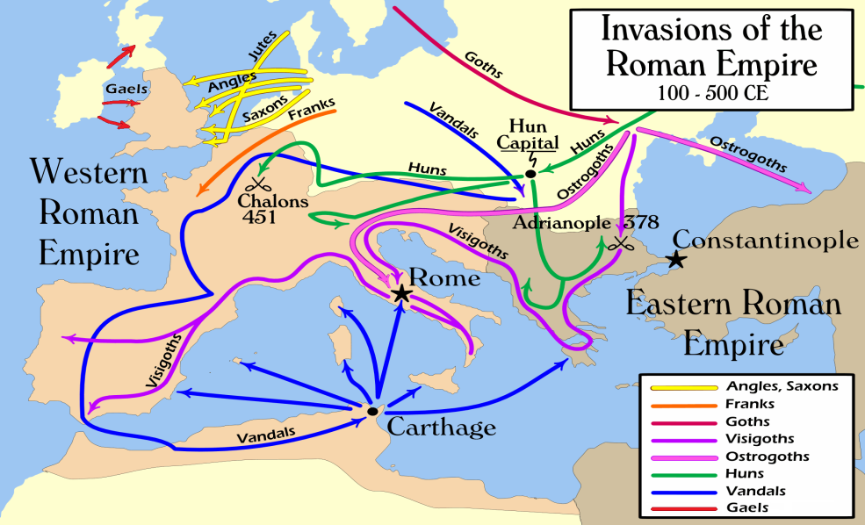
Analizând harta cu traseele migratorilor asupra hotarelor Imperiului Roman și impactul migrației și asupra populației daco – romane , răspunzând la următoarele întrebări , alegând varianta corectă :
1.Care din popoarele migratoare a ajuns în Dacia după retragerea romanilor ?
a. galii
b. goții
c. grecii
2. În ce secol au început goții să se stabilească în Dacia ?
a. sec. III d.Hr.
b. sec. V d.Hr.
c. sec. VII d. Hr.
3. Ce s-a întâmplat cu populația romanizată din Dacia după invaziile migratorilor ?
a. a dispărut complet
b. s-a retras în zone mai greu accesibile păstrând limba latină
c. s-a aliat cu migratorii și a adoptat cultura lor

